**A.3. Yönetim Sistemleri**

**A.3.1.1. Bilgi Yönetim Sistemi**

Trabzon Üniversitesi UBYS’ de yeni modüller aktif edilmiştir.

* Akademik Kadro İlan Modülü: Akademik kadro ilanlarının tanımlanması, başvuruların alınması ve değerlendirilmesi sağlanmaktadır.

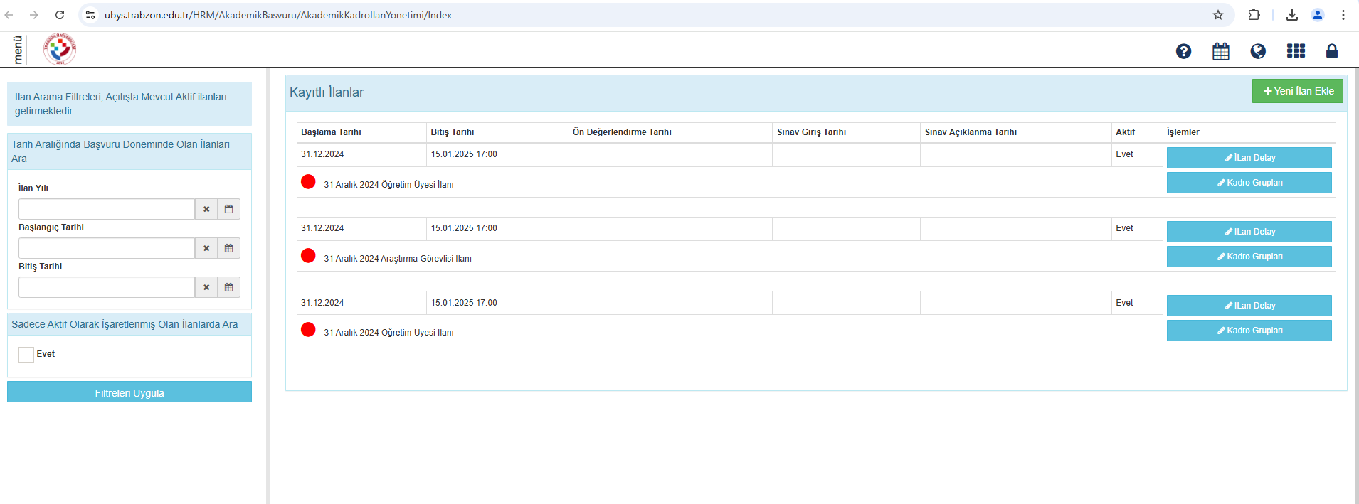

* Akademik Teşvik Modülü: Akademik teşvik başvuru, değerlendirme sürecinin elektronik ortama taşınması sağlanmaktadır.

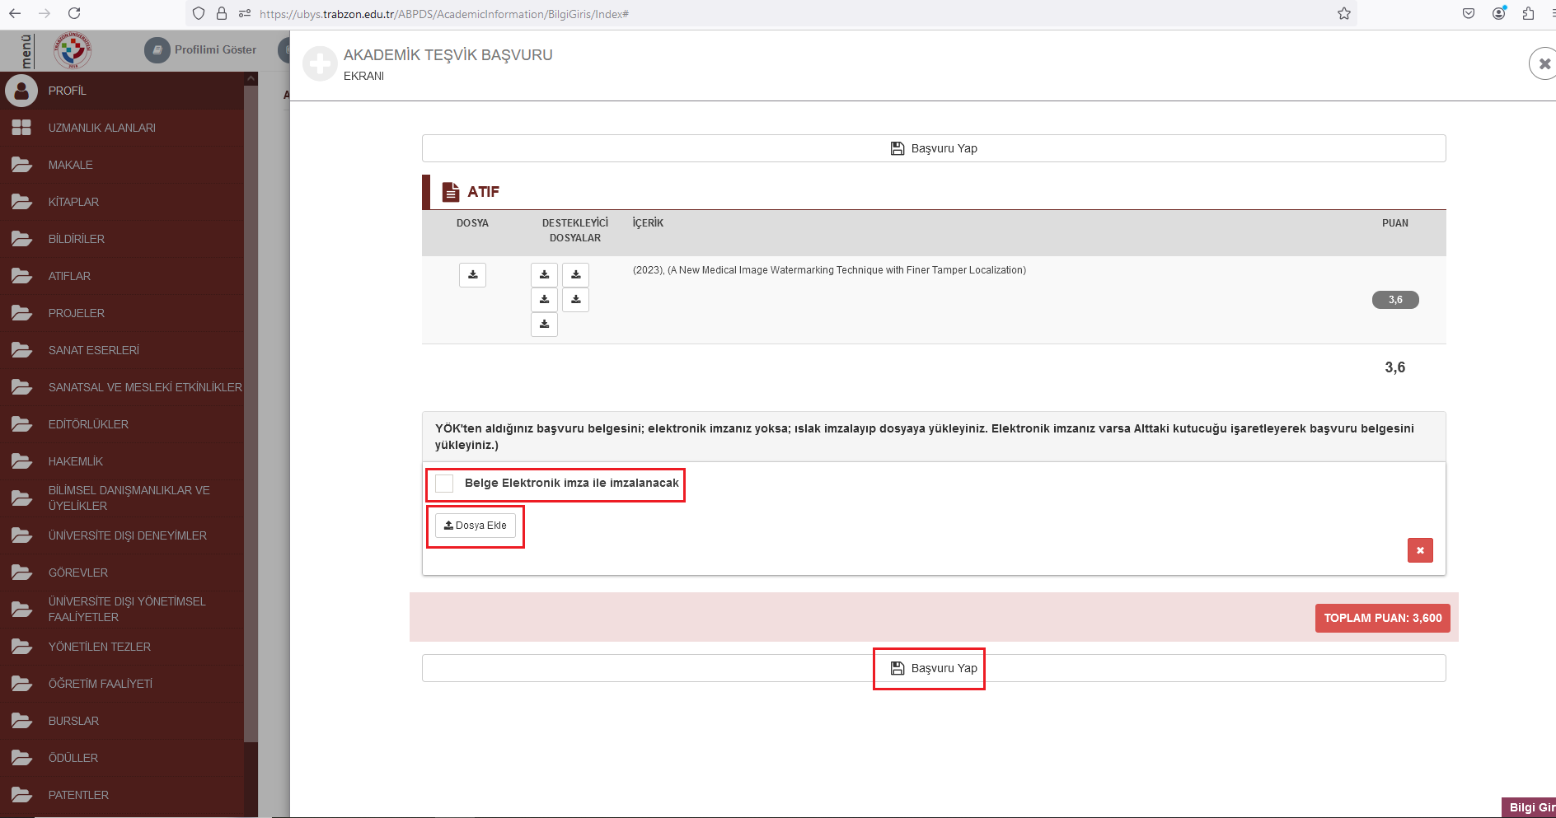

* Aday ders taleplerinin ÜBYS üzerinden alınması sağlanmıştır.

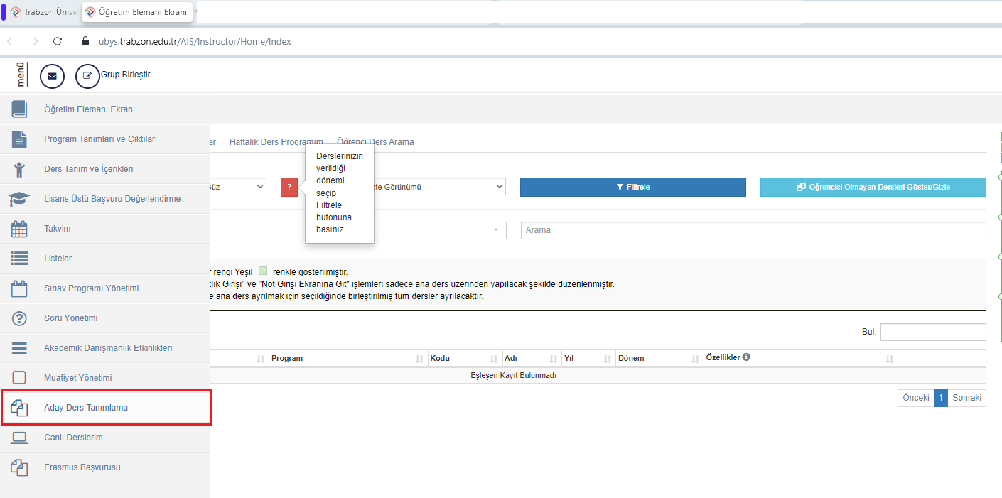

* Anket modülü aktifleştirilmiştir.

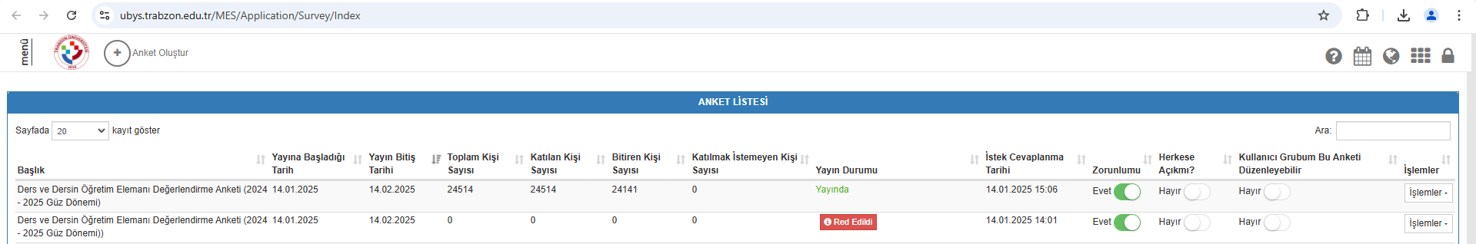

* Sertifika/Kurs Eğitim Programları modülü aktif edilmiştir.

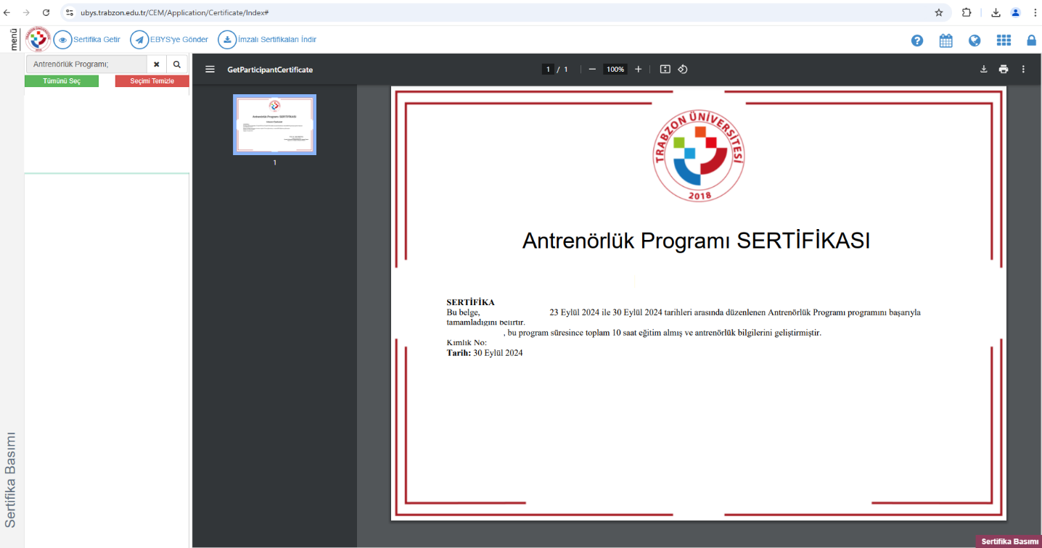

* İlişik Kesme talepleri ile onay süreci ÜBYS üzerinden alınması sağlanmıştır.

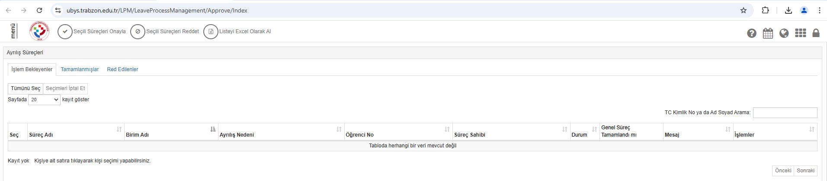

* Mezun Yönetim Sistemi aktif edilmiştir.

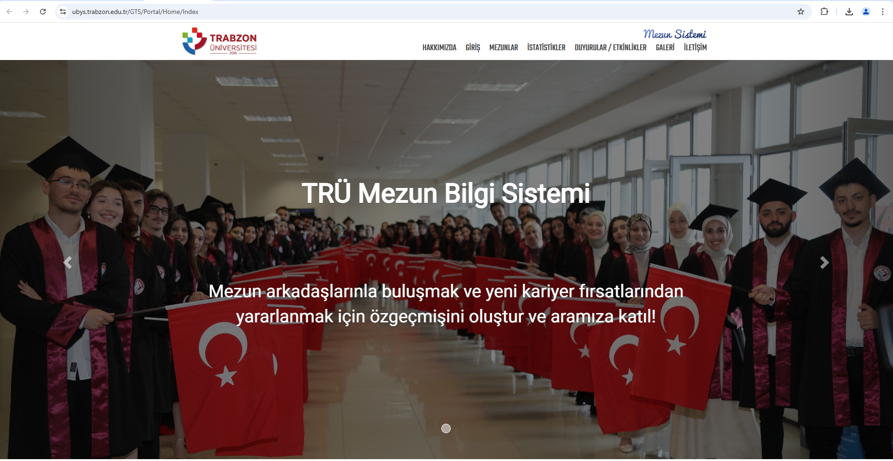

**Şifre Güncelleme**

Öğrencilerimizin ve personellerimizin ÜBYS/Microsoft/Eduroam/Kurumsal E-posta şifrelerinin güncellenmesi için arayüz yapılmıştır.

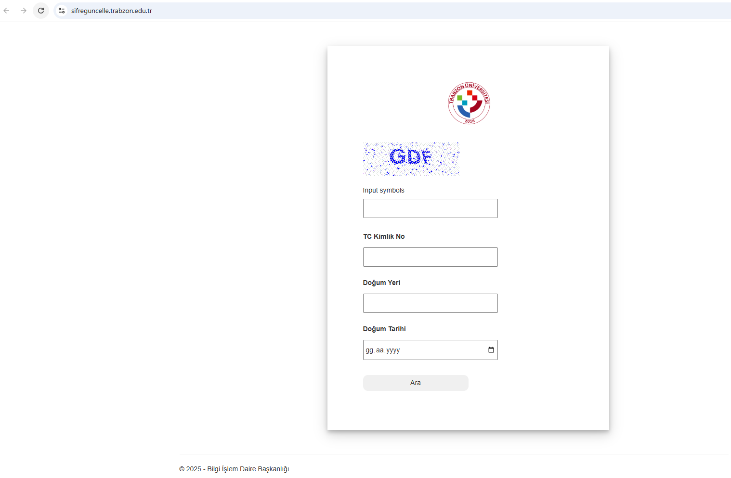

**Talep Bildirim Sistemi (TBS)**

Talep Bildirim Sisteminin yeni versiyonu oluşturulmuştur.

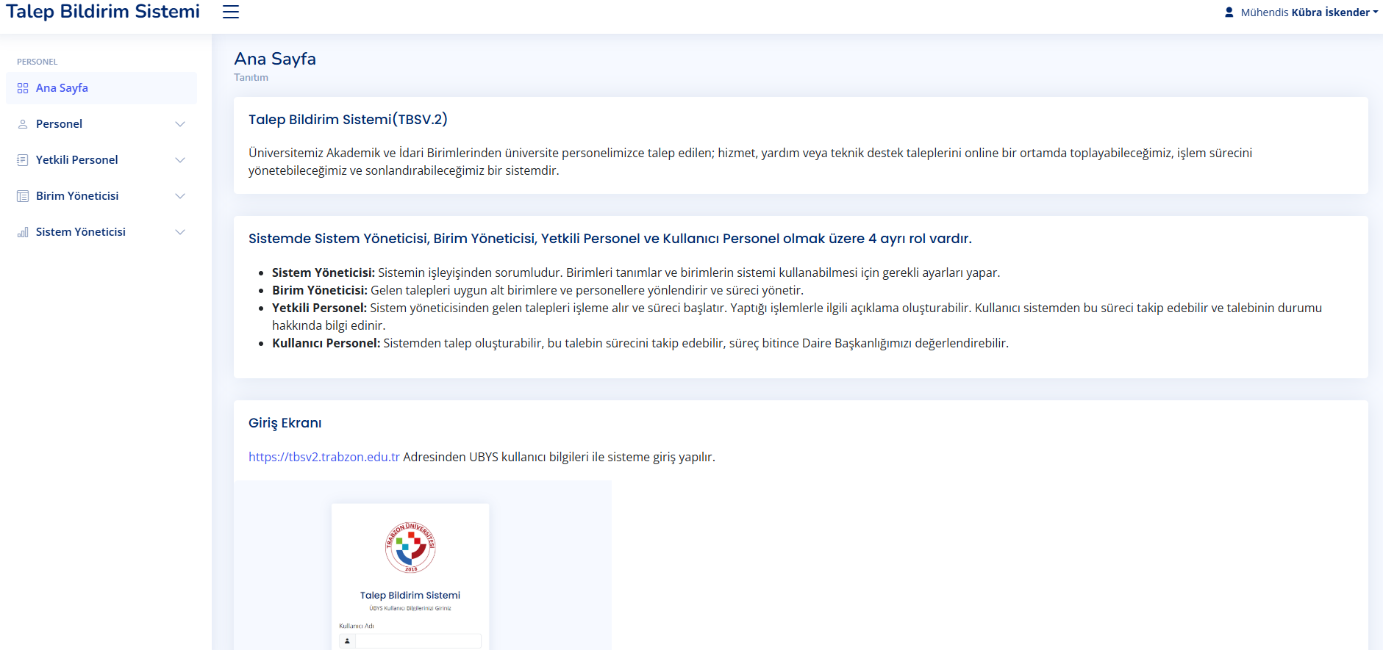

**Envanter Yönetim Sistemi (EYS)**

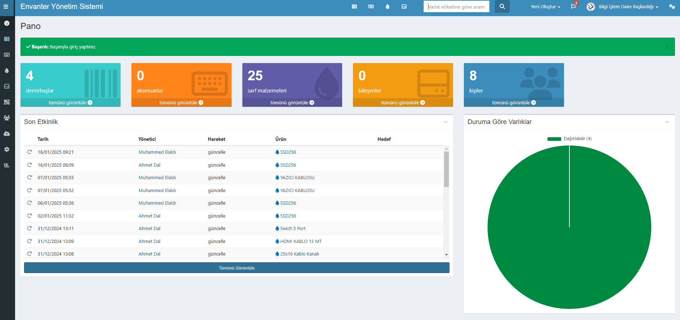

**Web Sitesi Personel Özgeçmiş Sayfası**

Web sitemizin Arama kısmında idari ve akademik personeller için özgeçmiş(iletişim bilgileri, pozisyon ve görev bilgileri, öğrenim bilgileri) sayfası yapılmıştır.

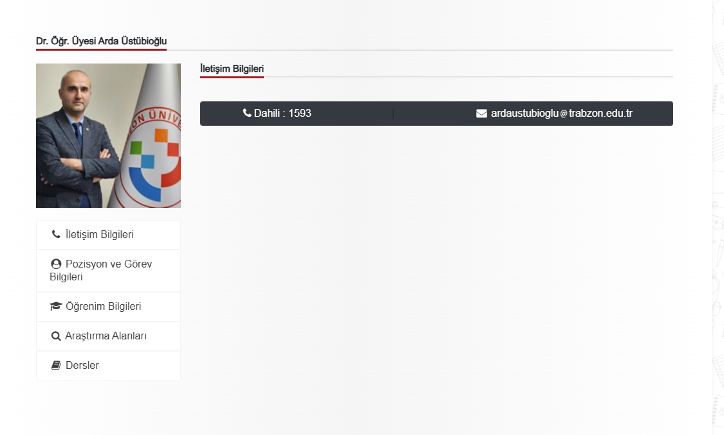

**Web Sitesi Mobil İçin Personel Sayfası**

Web sitesinin mobil görünümünde personellerin numara ve email adreslerinin görünmesi sağlanmıştır.

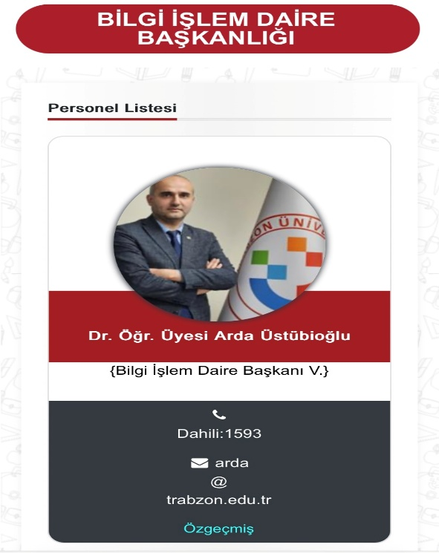

# **İnternet Altyapı Çalışmaları**

* Fatih Kampüsü yeni bina kablolu ve kablosuz internet altyapısı devreye alınmıştır.
* Bilişim Fakültesi kablolu ve kablosuz internet altyapısı devreye alınmıştır.
* Vakıfbank ile yapılan protokol gereği Utarit Yemekhane sisteminin altyapı çalışmaları tamamlanmıştır.
* Güzel Sanatlar ve Tasarım Fakültesi kablosuz internet altyapısı devreye alınmıştır.
* Tadilat yapılan idari binadaki kablolu ve kablosuz internet altyapısı devreye alınmıştır.
* Fatih Eğitim Fakültesi sınıf ve bilgisayar laboratuvarlarındaki internet altyapısı kontrol edilmiştir.
* İhtiyaç duyulan çeşitli noktalara yeni kenar switchler ve kablosuz erişim cihazları eklenmiştir.
* Mevcut cihazların(Omurga switchler, dağıtım switchleri, kenar switchler, kablosuz erişim cihazları, kontrol üniteleri) bakım ve güncellemeleri düzenli olarak yapılmaktadır.
* ULAKNET ile yapılan görüşmeler sonucunda ana kampüs internet hızı 600 Mbps’den 1000 Mbps’ye yükseltilmiştir.
* ULAKNET ile yapılan görüşmeler sonucunda uzak kampüslerin internet hızları ihtiyaçlar doğrultusunda arttırılmıştır.

# **Güvenlik Kamera Sistemi**

* Fatih Kampüsü için çevre güvenliği, bina çevresi ve bina içlerini kapsayan güvenlik kamera sistemi projesi tamamlanmıştır.
* Fatih Kampüsü yeni bina kamera sistemi devreye alınmıştır.
* Güzel Sanatlar ve Tasarım Fakültesi güvenlik kamera sistemi devreye alınmıştır.
* İzleme Merkezine Video Wall sistemi kurulmuştur. Axxonsoft kamera izleme yazılımı devreye alınmıştır. İlgili personele konu ile ilgili eğitim verilmiştir.

# **Güvenlik Duvarı ve Veri Merkezi**

* Yıl boyunca veri merkezinde bulunan tüm sunucu ve depolama ünitesi sistemlerinin bakım ve güncellemeleri birimimiz tarafından yapılmıştır.
* İhtiyaçlar dâhilinde yeni sanal sunucular kurularak devreye alınmıştır.
* Kritik veri düzeyine göre çeşitli sıklıkta alınan yedekler kontrol edilmiş, değişen ihtiyaçlar ve kuruma kazandırılan yeni sistemler için gerekli güvenlik duvarı ayarlamaları yapılmıştır.
* 3 yıldır kullanılan Palo Alto güvenlik duvarı devre dışı bırakılıp Fortinet güvenlik duvarı kurulmuştur.
* Sistem loğlarının daha verimlik incelenebilmesi için analyzer yazılımı devreye alınmıştır.
* Kampüs dışı erişim için yeni bir vpn yazılımı ve proxy server kurulup devreye alınmıştır.
* Sızma testi hizmet alımı yapılmış, sonuç raporu doğrultusunda gerekli önlemler alınmıştır.
* Veri merkezine 2 adet yeni fiziksel sunucu ve bir adet veri depolama ünitesi kurulmuştur.

# **Bilgi Güvenliği**

* ISO 27001 Bilgi Güvenliği Yönetim Sistemi sertifikası alınmıştır.
* 2024 yılı içerisinde Ulusal Siber Olaylara Müdahale Merkezi tarafından kurumumuza çeşitli zafiyet ve siber saldırı bildirimleri yapılmıştır. Birimimiz bu bildirimlere en kısa sürede yanıt vererek ilgili zafiyeti gidermiş ve gerekli önlemleri almıştır.
* 2024 yılı içerisinde Ulaknet OLTA sistemi üzerinden kurumumuza çeşitli güvenlik açığı bildirimleri yapılmıştır. Birimimiz bu bildirimlere en kısa sürede yanıt vererek gerekli önlemleri almıştır.

# **Lisans Yenileme**

* Microsoft ürünleri lisans anlaşması yenilenmiştir.
* SSL sertifikası yenilenmiştir.

# **Servis ve Uygulama Geliştirme**

* Kurum içi çeşitli uygulamalarda kullanılmak üzere LDAP kimlik doğrulama web servisi geliştirilmiştir.
* Mezun veya ilişkisi kesilen öğrenci ve personellerimizin gmail, azure ve ldap sistemleri kapatılmıştır.
* Mail ve kimlik doğrulama sistemine yönelik group policyler düzenlenmiştir.
* İlahiyat Fakültesi için LogDeleter yazılımı geliştirilmiştir.
* Kurumsal İletişim Direktörlüğü için galeri.trabzon.edu.tr sayfası geliştirilmiştir.

**A.3.1.2.** Bilgi İşlem Daire Başkanlığı tarafından destek verilen hizmetler aşağıda maddelenmiştir.

#### E-imza Süreçleri :

Kurumsal olarak akademik ve idari personelimizin e-imza sertifikaları alabilmeleri için gerekli işlem adımlarının neler olduğuna ilişkin araştırma yapılmıştır ve üniversitemizin izleyeceği yol planlanmıştır. Sadece idari görevi olan personellerimize e-imza verilmesi kararlaştırılmıştır. Gelen başvurular kurum e-imza sorumlusu tarafından KamuSm’ye gönderilmektedir. KamuSm başvuru yapan personellerin kurumsal mailine başvuru formu göndermektedir. Başvuru formu doldurularak süreç tamamlanmaktadır.

#### Web Yönetim Desteği:

Üniversitemizin web sitelerinde duyuru, haber, etkinlik ve menü yönetimi konusunda teknik destek sağlanmıştır ve sağlanmaya devam etmektedir. Web sitesi gelen talepler doğrultusunda geliştirilmeye devam etmektedir. Karşılaşılan problemler TBS ya da e-posta yoluyla kullanıcıdan alınan talepler doğrultusunda geliştirme ve güncelleme işlemleri yapılmaktadır. Üniversitemiz web sitesi bünyesinde alt birim açma, alt birimlerin IIS ayarlarını yapma, web sunucusunda bulunan servislerin kontrollerini yapmak, personellere ilgili profil görüntüleme problemlerini çözme, personellerin pozisyon bilgileri ile ilgili oluşan sıkıntılara çözüm üretme gibi işlemler yapılmaktadır.

#### Teknik Destek:

#### Üniversitemiz akademik ve idari personelin kullanmış olduğu cihazlarda(masaüstü-dizüstü bilgisayarlar, yazıcılar, tarayıcılar) herhangi fiziksel veya yazılımsal arıza olması durumunda teknik destek hizmeti verilmiştir. Talep veya gereği halinde bilgisayarların sıfırlanması işlemi yapılmıştır. Ayrıca e-imza kurulum destek hizmeti de verilmektedir.

#### Güvenlik Duvarı Güncelleme ve VPN Kurulumu:

Süregelen Güvenlik duvarının (Firewall) eski sürüm olması üniversitemizin ağı için gerekli güvenlik ihtiyacını tam karşılamaması nedeniyle güvenlik duvarı güncellenmiştir. Ayrıca, yerleşke dışından belirli kaynaklara erişim sağlanabilmesi adına VPN kurulumu başarıyla gerçekleştirilmiştir.

#### Yetki Tanımlamaları:

Bilgi İşlem daire başkanlığımız Üniversitemiz akademik ve idari birimlerindeki personellere Üniversite Bilgi sistemimizde bağlı bulundukları birim amirlerinin talepleri ve onayları doğrultusunda ilgili modüllerde (UBYS, WEB, Birim E-posta Talebi, Web Alanı Talebi ) yetki tanımlamaları yapılmaktadır. Yetki tanımlaması sürecinde birim amirlerinin yetki talebinde bulundukları personel için **bidb.trabzon.edu.tr** adresimizde bulunan talep formlarını doldurmaları ve imzalamaları istenmektedir.

**A.3.1.3.** Bilginin elde edilmesi, kayıt edilmesi, güncellenmesi, işlenmesi, değerlendirilmesi, paylaşılmasına ilişkin kullanılan süreçler ve formlar verilmiştir.

**UBYS Yetki Formu**

Elektronik belge yönetim sistemi kullanıcı talep formuna [https://bidb.trabzon.edu.tr/S/1240/formlar](https://bidb.trabzon.edu.tr/S/1240/formlar%20) bu linkten erişilmektedir.

**E-imza Talep Formu**

E-imza talep formuna <https://bidb.trabzon.edu.tr/S/5119/formlar> bu linkten erişilmektedir.

**Web Alanı Talep Formu**

Web alanı talep formuna <https://bidb.trabzon.edu.tr/S/5119/formlar> bu linkten erişilmektedir.

**Web Yöneticisi İstek Formu**

Web yöneticisi istek formuna <https://bidb.trabzon.edu.tr/S/5119/formlar> bu linkten erişilmektedir.

**Anti Virüs Kurulumu**

Anti virüs kurulum dosyasına <https://bidb.trabzon.edu.tr/S/5100/antivirus-kurulum> bu linkten erişilmektedir.

**Ofis Kurulumu**

Ofis kurulum dosyasına <https://bidb.trabzon.edu.tr/Files/ckFiles/bidb-trabzon-edu-tr/hizmetler/Office%20365%20İndirme%20Kılavuzu.pdf> bu linkten erişilmektedir.

**VPN Kurulumu**

VPN kurulum dosyasına <https://kutuphane.trabzon.edu.tr/S/2315/kampus-disi-erisim> bu linkten erişilmektedir.

[Eduroam Bağlantı Ayarları](http://eduroam.trabzon.edu.tr/tr)

Eduroam bağlantı ayarları <https://eduroam.trabzon.edu.tr/S/2703/eduroam-baglanti-ayarlari> bu linkten erişilmektedir.